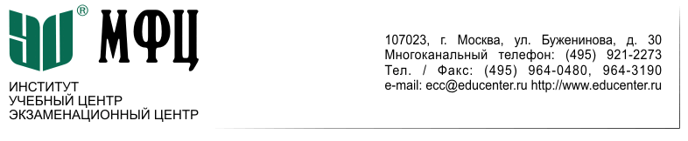

**Видеокурс по теме:**

**«НДФЛ операций с финансовыми инструментами. Налогоплательщики и элементы налогообложения»**

Институт МФЦ представляет уникальный видеокурс *«НДФЛ операций с финансовыми инструментами. Налогоплательщики и элементы налогообложения»*. Видеокурс разработан и проведен ведущим преподавателем Института МФЦ, аудитором с богатым практическим опытом, уонсультантом по налогам и сборам – [Урминой Л.Н.](https://www.educenter.ru/about/lecturers/lecturers_54.html)

Порядок расчета НДФЛ по операциям с финансовыми инструментами (ценными бумагами и производными финансовыми инструментами) традиционно вызывает множество вопросов. На семинаре будут рассмотрены основы исчисления и уплаты НДФЛ налоговыми агентами, а также особенности, связанные с такими операциями, с учетом всех последних изменений. В ходе семинара будет приведен ряд практических примеров.

*Видеокурс рассчитан на бухгалтеров финансовых компаний, аудиторов, налоговых консультантов, профессиональных институциональных (квалифицированных) инвесторов и их представителей, и нек.др.*

*Видеокурс состоит из 3 (трех) Модулей:*

***МОДУЛЬ 1:***

1. Налогоплательщики. Объект налогообложения. Источники доходов.
2. Налоговая база. Налогооблагаемые доходы. Налоговый период
3. Ставки налога.
4. Налоговая декларация по НДФЛ в части финансовых инструментов
5. Особенности исчисления и уплаты налога налоговыми агентами.Обеспечение соблюдения положений Налогового Кодекса.
6. Классификация финансовых инструментов для целей налогообложения НДФЛ.
7. Доходы, расходы и финансовые результаты для целей налогообложения НДФЛ.
8. Расчет налоговой базы при выводах в течение налогового периода.
9. Отчетность налоговых агентов.
10. Устранение двойного налогообложения. Применение соглашений об избежание двойного налогообложения.
11. Изменения в налогообложении НДФЛ операций с финансовыми инструментами, произошедшие с 2023 года.

***МОДУЛЬ 2:***

1. Операции РЕПО.
2. Операции займов ценными бумагами.
3. Особенности исчисления и уплаты налога налоговыми агентами при совершении сделок РЕПО и займов ценными бумагами.
4. Материальная выгода по операциям приобретения ценных бумаг.
5. Отчетность налоговых агентов.
6. Изменения в налогообложении, произошедшие с 2023 года.

***МОДУЛЬ 3:***

1. Налоговые вычеты, включая инвестиционные:
   1. Долгосрочное владение ценными бумагами.
   2. Индивидуальные инвестиционные счета.
2. Зачет убытков. Перенос убытков на будущее.
3. Изменения в налогообложении, произошедшие с 2023 года.

Продолжительность видеокурса составляет 16 академических часа. Срок предоставления видеокурса составляет 7 календарных дня удобные для Вас.

В состав видеокурса входит видеолекции и презентация.

Обучение проходит в дистанционной форме с использованием онлайн-платформы Института МФЦ, которая доступна как из браузера, так и из стандартного приложения для iOS и Android.

**Стоимость** видеокурса составляет 15 000 (Пятнадцать тысяч) рублей.

Менеджер и эксперт Института МФЦ сопровождают обучающихся, помогая решать, как организационные вопросы, так и отвечая на вопросы слушателей по содержанию обучения.

*По вопросам приобретения видеокурса просьба обращаться к куратору Ивановой Марии по**тел./ф. +7(495) 921-2273 до. 134 ; e-mail:* ***seminar2@educenter.ru***